DANS CE CADRE

Il est interdit aux candidats de signer leur composition ou d'y mettre un signe quelconque pouvant indiquer sa provenance.
Académie :
Examen − Baccalauréat Professionnel Systèmes Numériques
Session : Juin 2021
Repère de l’épreuve : E2
Option A – Sûreté et Sécurité des Infrastructures, de l’Habitat et du Tertiaire Épreuve/sous épreuve : Analyse d’un système numérique
NOM :
(en majuscule, suivi s’il y a lieu, du nom d’épouse)
Prénoms : N° du candidat
Né(e) le : (le numéro est celui qui figure sur la convocation ou liste d’appel)
Appréciation du correcteur

Note :
NE RIEN ÉCRIRE

Baccalauréat Professionnel
SYSTÈMES NUMÉRIQUES
Option A − SÛRETÉ ET SÉCURITÉ DES INFRASTRUCTURES, DE L’HABITAT ET DU TERTIAIRE (SSIHT)

ÉPREUVE E2 – ÉPREUVE TECHNOLOGIQUE

ANALYSE D’UN SYSTÈME NUMÉRIQUE

SESSION 2021

DOSSIER SUJET
(Dossier à rendre en fin d’épreuve)

Le sujet comporte 4 parties :

Partie 1 - Étude du système de détection intrusion
Partie 2 - Étude du système de sécurité incendie et d’éclairage de sécurité Partie 3 - Étude du système de vidéo-protection
Partie 4 - Étude du système de contrôle d’accès

Baccalauréat Professionnel Systèmes Numériques | 2106-SN T 1 | Session 2021 | SUJET
ÉPREUVE E2 – Option SSIHT | Durée : 4h00 | Coefficient : 5 | Page 1/25

Mise en situation et présentation du projet
Le sujet portera sur les bâtiments du Lycée Professionnel du Taillan Médoc
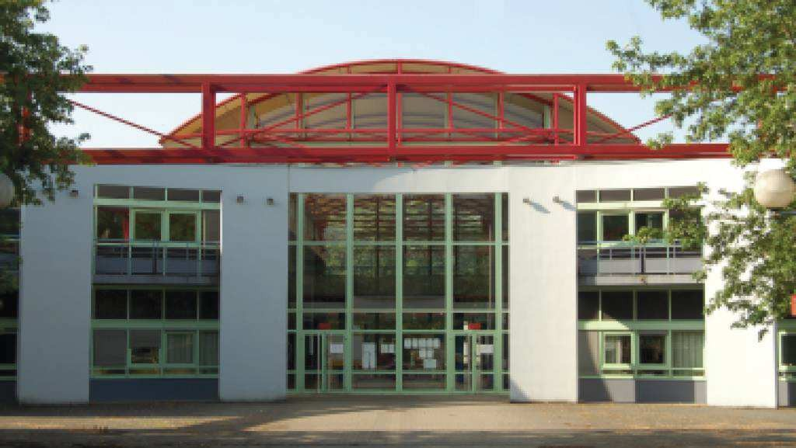

Dans sa forme actuelle, le lycée date du début des années 1990 et accueille environ 420 élèves. Ils sont répartis selon 3 pôles :
- industriel avec les Bac Pro TCI (Technicien Chaudronnerie Industrielle), SN (Systèmes Numériques options A et C), Aéro ST (Aéronautique option structure) mais aussi une mention complémentaire TS (Technicien en Soudage) ;
- services avec le Bac Pro ASSP (Accompagnement Soins Services Personne options A et B) ; un CAP ATMFC (Assistant Technique en Milieux Familial et Collectif) et enfin une mention complémentaire AD (Aide à Domicile) ;
- tertiaire avec les Bac Pro GA (Gestion Administration) et MA (Métiers de l’Accueil).
Depuis 2017, une mise à disposition de locaux et un partenariat avec l’Aérocampus de Latresne ont été conclus. De ce fait, le lycée abrite une formation continue pour adultes concernant le câblage aéronautique.
Depuis 2019, l’EANNA (Equipe d’Assistance Numérique Nouvelle Aquitaine) du Sud Médoc a intégré des locaux dans le lycée.
Une initiation à l’aéronautique à travers le BIA (Brevet d’Initiation Aéronautique) est proposée aux élèves.
De par sa situation géographique (proche de l’aéroport de Bordeaux-Mérignac), le tissu industriel avec un grand nombre d’entreprises proches de l’aéronautique et du spatial (Dassault, Thales, Ariane Group, Airbus, …) le lycée va lancer un processus pour devenir lycée des métiers de l’aéronautique.
Outre l’externat, le lycée possède un internat de 90 places (30 pour les filles et 60 pour les garçons)

Le lycée est organisé de la façon suivante :
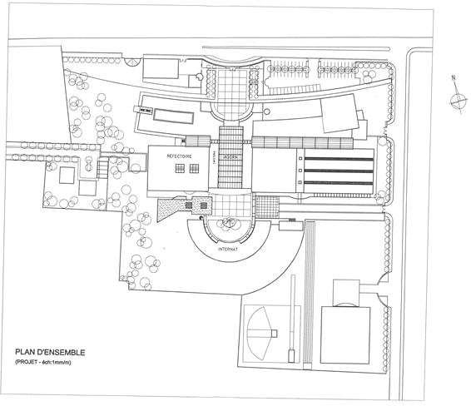
Ateliers
Cuisine
Salle polyvalente
Locaux EANNA
Atelier Aérocampus
Enseignement général

L’étude portera sur :

- l’ensemble des locaux de l’externat et de l’internat (système de détection intrusion) ;
- les locaux de l’EANNA (système de détection intrusion) ;
- l’ensemble des locaux de l’externat et la salle polyvalente (système de détection incendie et éclairage de sécurité) ;
- les locaux destinés à la cuisine de la restauration scolaire (système de détection incendie –
détection incendie) ;
- l’atelier Aérocampus (système de contrôle d’accès) ;
- les différentes entrées de l’établissement (système de vidéosurveillance).

Description des ressources techniques

L’ensemble du lycée est équipé des systèmes de sécurité et de sûreté de la façon suivante :

- un système de détection intrusion ;
- un système de détection incendie ;
- un système de vidéo protection ;
- un système de gestion des accès.

L’ensemble des éléments de détection intrusion (marque Honeywell Galaxy Flex) et incendie (DEF Forté 360 avec logiciel DEF Sentinel) est supervisé depuis le bureau d’accueil.

La surveillance vidéo est accessible via le réseau administratif, seul les personnes habilitées auront accès aux images.

Le serveur vidéo est de marque True Vision modèle TVR-4416HD-8T.

Le contrôle d’accès est réalisé sur la base d’un terminal à reconnaissance faciale ProFace X TD de la société ZKTeco.

Les systèmes de détection intrusion et vidéo protection doivent répondre aux exigences des règles APSAD R81 et R82.

Le système de détection incendie, y compris l’éclairage de sécurité, doit répondre aux exigences de la règle APSAD R7.

Travail demandé

Partie 1 - Étude du système de détection intrusion
Le lycée possède un parc d’environ 200 ordinateurs, des locaux abritant des secteurs sensibles comme l’atelier de l’Aérocampus (cockpits d’A320, hélicoptères, …) l’atelier TCI (machines à commande numérique, bancs de découpe plasma, imprimantes 3 D, …). Ces matériels sont classés comme des marchandises de classe 5 au vu de la règle APSAD R81.

Dans le cadre d’une installation conforme aux préconisations de l’APSAD, le technicien doit s’imprégner du fonctionnement général de l’installation, implanter judicieusement, raccorder et choisir du matériel dans le but de sécuriser les lieux contre des intrusions.

Le choix s’est porté sur un système HONEYWELL Galaxy Flex. La centrale est située dans un local technique, lieu central, à proximité de l’Agora dans le bureau d’accueil.

4 départs de bus partent de la centrale : - groupe 1 : ateliers
- groupe 2 : enseignement général
- groupe 3 : cuisine – Salle polyvalente
- groupe 4 : internat

Environ 200 points de détections (détecteurs IRP et détecteurs d’ouvertures) composent notre
installation. Détections périmétriques intégrales des bâtiments.

Le système doit pouvoir gérer 30 utilisateurs à partir de 5 claviers MK8. Dans un souci de limitation de la consommation électrique, le rétro éclairage des claviers sera désactivé).

Toutes les boucles de détection sont câblées en boucles équilibrées 2 résistances de 1 K ohm chacune.

Pour cette étude, le technicien aura besoin des ANNEXES N°1 à N°6.

Les deux questions suivantes portent sur le système de détection intrusion d’une manière
générale sur le site.

Question 1 - Énoncer les trois types de surveillance possibles selon la règle APSAD R81 (Cf. ANNEXE N°2).

-

-

-

Question 2 - Indiquer dans le tableau ci-dessous, le type de surveillance réalisé par chacun des détecteurs nommés.

Type de détecteur | Type de surveillance
Détecteur infra rouge
Détecteur d’ouverture
Barrière infra rouge
Détecteur double technologie
Câble détecteur
Détecteur bris de glace

La suite de notre étude concerne les locaux de l’EANNA (Équipe d’Assistance Numérique
Nouvelle Aquitaine) nouvellement arrivée dans l’établissement.
Un réaménagement des locaux et de l’alarme intrusion a été prévu afin de rendre les collaborateurs indépendants et autonomes dans la gestion de leurs bureaux.
Les trois salles des locaux de l’EANNA sont protégées par des détecteurs de la marque HONEYWELL de référence DT 8016AF5.

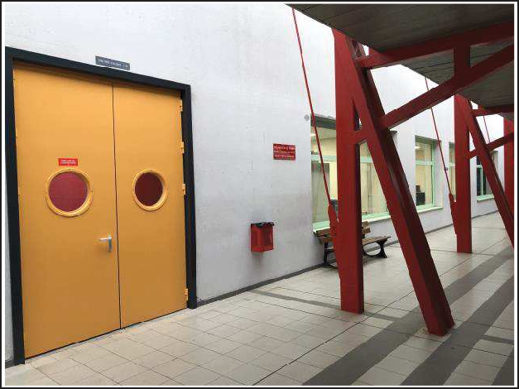
Rue couverte intérieure
Porte d’entrée

La modification de l’installation de l’alarme de détection intrusion du lycée comporte le matériel suivant :

- module d’extension filaire « RIO » de la gamme Galaxy Flex situé sur le mur de droite de
l’open space bureau ;

- un clavier de référence MK8 situé à proximité de la porte « évacuation sur circulation intérieure » ;

- 2 détecteurs d’ouvertures situés sur la porte à deux ouvrants ;

- une boite de raccordement située au-dessus de la porte d’entrée principale destinée à câbler les 2 détecteurs d’ouvertures en série ;

- 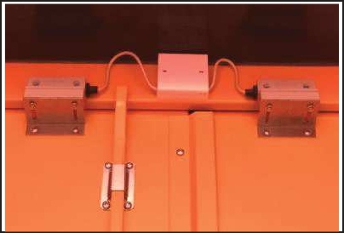3 détecteurs de mouvement situés dans les 3 bureaux de l’EANNA.
Boîte de raccordement

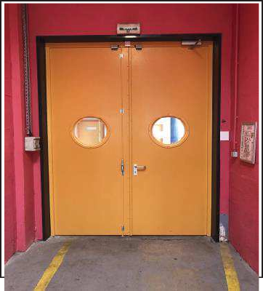
Porte d’entrée
vue intérieure
Bornier du module d’extension filaire « RIO » :

  - zone 1 : détecteurs d’ouverture
Détecteurs
d’ouverture

  - zone 2 : détecteur de mouvement de l’atelier info

  - zone 3 : détecteur de mouvement de l’open space bureau

  - zone 4 : détecteur de mouvement du bureau responsable

On donne la légende suivante pour les éléments cités ci-dessus :

Module d’extension « RIO » : Clavier :

Détecteur de mouvement : Boite de raccordement :
R

Détecteur d’ouverture :

Question 3 - Compléter sur l’extrait du plan architectural, le positionnement de l’ensemble des
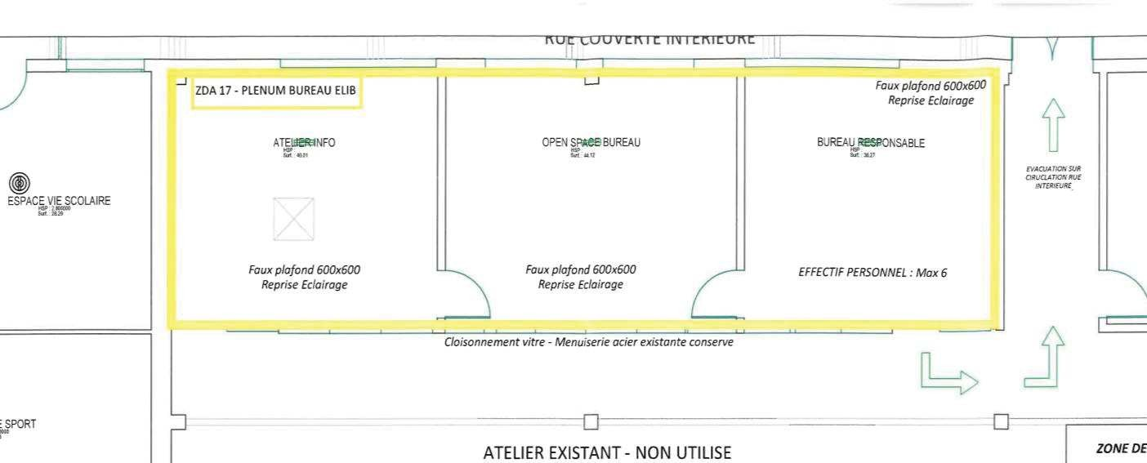éléments concernant la détection intrusion des bureaux de l’EANNA.
PORTE ENTREE
RUE COUVERTE INTERIEURE
BUREAU RESPONSABLE
OPEN SPACE BUREAU
ATELIER INFO

Afin de limiter le nombre de zones utilisées sur le module d’extension RIO, le technicien a décidé de câbler les 2 détecteurs d’ouverture en série. Attention, les détecteurs d’ouverture étant moulés, il est impossible d’y placer des résistances à l’intérieur. Il faudra donc utiliser une boite de raccordement auto protégée afin de réaliser le câblage. Il faut l’intégrer dans votre câblage théorique.

On donne le schéma de principe de câblage pour un détecteur.
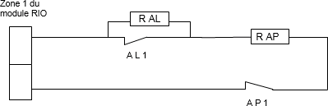

Question 4 - Réaliser le schéma de principe pour le raccordement des deux détecteurs d’ouverture en série. Faire apparaitre les contacts d’alarmes (AL1 et AL2), d’autoprotection (AP1, AP2 et AP Boîtier) et les résistances (RAL et RAP).

Zone 1 du module RIO

Question 5 - Indiquer la valeur des résistances utilisées pour le câblage de la boucle équilibrée. (Cf. ANNEXE N°4).

Question 6 - Indiquer la valeur de la résistance de la boucle en fonction des 5 cas de fonctionnement suivant :

Type de fonctionnement | Résistance de la boucle
Sans alarme
Avec alarme intrusion
Sabotage (ouverture du capot d’un détecteur)
Sabotage (sectionnement d’un câble)
Sabotage (court circuit)

Pour le câblage des deux détecteurs d’ouverture, les résistances de la boucle de détection seront placées dans la boite de raccordement.

Question 7 - Compléter à la règle, sur le document réponse DR1, le schéma de câblage des
deux détecteurs d’ouverture et de la boîte de raccordement à l’aide de l’ANNEXE 4.

Question 8 - Compléter sur le document réponse DR1 le schéma de câblage du détecteur de mouvement HONEYWELL DT 8016 AF5 de l’open space à l’aide des ANNEXES N°3 et N°4.

L’extension de l’installation d’alarme des locaux de l’EANNA implique un coffret d’alimentation 12V supplémentaire à proximité du module d’extension RIO. Le technicien doit réaliser le bilan de la consommation des différents appareils afin de choisir la capacité de la batterie.

Question 9 - Relever les consommations des différents éléments puis calculer la consommation totale de l’extension d’installation (ANNEXES 3, 4 et 5).

Équipements | Consommation unitaire (mA) | Quantité | Consommation totale (mA)
Détecteur d’ouverture ELMDENE 4HDTLF |  | 2
Détecteur de mouvement HONEYWELL DT 8016 AF5 (Consommation typique)
Boîtier de raccordement |  | 1
Module RIO (consommation nominale)
Clavier MK8 (consommation nominale)
Total consommation

Question 10 - On suppose que la consommation totale des éléments câblés sur le RIO est égale à 93 mA
Relever, d’après la règle APSAD R81, l’autonomie de la batterie pour un local d’activité 5 en cas de coupure de courant puis déterminer la capacité en Ah de la batterie nécessaire (Cf. ANNEXE N°1).

Question 11 - On rajoute une marge de sécurité de 20% à la valeur de la capacité réelle de la batterie.
Déterminer alors la valeur nominale de la capacité de la batterie.

Question 12 - Choisir la référence de la batterie la mieux adaptée, justifier votre réponse (Cf. ANNEXE N°6).
.

-

-

Partie 2 – Étude Systèmes de sécurité incendie et d’éclairage de sécurité
On s’intéressera successivement dans cette partie au système de détection incendie et au système d’éclairage de sécurité.

Détection incendie
Le lycée accueille environ 420 élèves (dont 90 places d’internat), 52 enseignants, 7 personnels de direction, 8 personnes travaillant à la vie scolaire, 6 techniciens de l’EANNA et 20 personnes sur l’Aérocampus.
Le SSI est situé dans le bureau d’accueil à proximité de l’Agora.
L’ECS est de marque DEF, référence FORTE 360 supervisé par DEF Sentinel. Pour cette étude, le technicien aura besoin des ANNEXES N°7 à N°13.

Le technicien doit déterminer les caractéristiques du système de détection incendie du bâtiment externat.

Question 13 - Donner la signification de l’acronyme ERP dont fait partie le lycée et indiquer le
type d’établissement auquel il appartient (Cf. ANNEXE N°7).
-

-

Question 14 - Calculer le nombre de personnes pouvant être accueilli dans le lycée puis indiquer la catégorie de cet ERP (Cf. ANNEXE N°7).
-

-

Question 15 - Déterminer la catégorie du SSI et le type d’équipement d’alarme à installer.
Justifier la réponse (Cf. ANNEXE N°7).

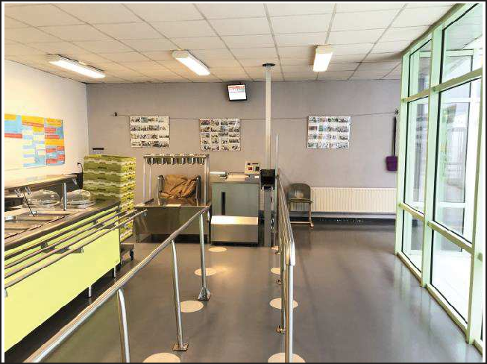
Les questions suivantes porteront sur le système de détection incendie de la cuisine de la restauration du lycée. Le technicien prend connaissance des éléments suivants :

- les cuisines du lycée doivent être réhabilitées, un déclencheur manuel supplémentaire de la marque DEF, référence DMOA sera implanté à proximité de la chaîne de distribution.

- Un détecteur incendie de la marque DEF, référence OA-O sera rajouté dans la réserve liquide de la cuisine. Un indicateur d’action sera positionné dans le couloir au- dessus de la porte de la réserve liquide.

Ci-dessous, une partie du plan du bâtiment externat concernant la partie restauration.
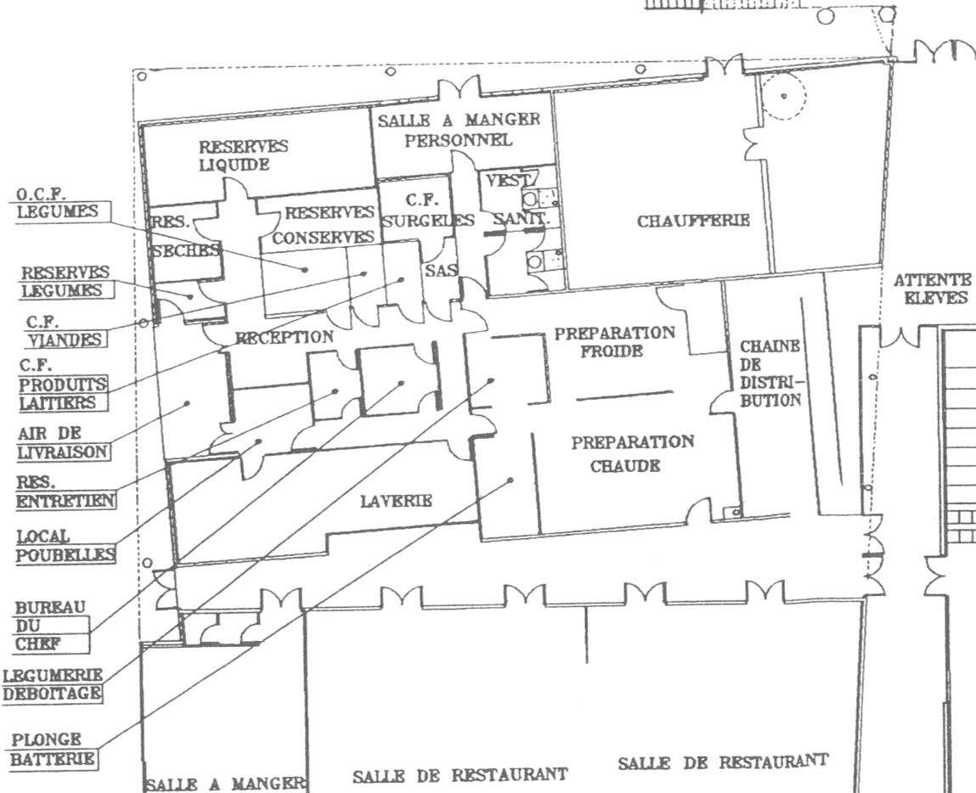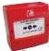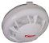

Question 16 - Indiquer les caractéristiques du câble C2 utilisé pour le raccordement des DM (nombre de paire, mode de transmission, type et comportement au feu) (Cf. ANNEXE N°8).

Question 17 - Trois diffuseurs sonores de la marque DEF, référence AVS 2000, sont implantés d’une manière judicieuse dans la partie restauration de l’établissement.
Indiquer les caractéristiques du câble CR1 utilisé pour le raccordement des diffuseurs sonores (nombre de paire, mode de transmission, type et comportement au feu). (Cf. ANNEXE N°8)

Question 18 - Expliquer le principe de fonctionnement du détecteur incendie DEF OA-O de la cuisine (Cf. ANNEXE N°9).

Question 19 - Compléter sur le DR2, le schéma de câblage des déclencheurs manuels (détecteur en ligne ouverte) de référence DMOA de la marque DEF (Cf. ANNEXE N°11).

Question 20 - Compléter sur le DR2 le schéma de câblage des détecteurs incendie (détecteur en ligne rebouclée) référence OA-O de la marque DEF (Cf. ANNEXE N°10).

Système d’éclairage de sécurité

Le lycée étant un ERP, la loi impose à la région Nouvelle Aquitaine d’installer un système d’éclairage de sécurité dans ce bâtiment.
L’étude qui va suivre portera sur l’éclairage de sécurité de la salle polyvalente du lycée. La salle polyvalente fait 21.5 m de long sur 11 m de large pour une hauteur de 6.25 m.

L’éclairage de sécurité de la salle polyvalente est composé de :
  - 2 blocs d’éclairage d’évacuation EATON Uniled ;
  - 3 blocs d’éclairage d’ambiance EATON Ultraled.

Question 21 - Expliquer le rôle des éclairages d’ambiance et d’évacuation.
Ambiance :

Évacuation :

Question 22 - Pour des questions de répartition et d’homogénéité de lumière, 3 blocs d’ambiance
sont installés.

Indiquer en lumens la valeur du flux lumineux fournit par le bloc d’ambiance EATON Ultraled puis calculer le flux lumineux par m² assuré par les 3 blocs d’ambiance de la salle polyvalente
(Cf. ANNEXE N°12 et N°13).
- Valeur du flux d’un bloc :

- Surface de la salle polyvalente :

- Flux lumineux par m² des 3 blocs:

Question 23 - Indiquer la valeur minimum du flux lumineux au sol imposé par la réglementation puis justifier si la solution proposée est conforme (Cf. ANNEXES N° 12 et N°13).

-
-

Partie 3 – Étude du système de vidéo protection
Le lycée est équipé d’un système de vidéo protection permettant la surveillance du portillon d’entrée, du portail d’entrée, de la circulation dans les couloirs et dans le hall. Toutes les caméras sont de type analogique.
Dans le cadre d’un réaménagement des locaux, l’installation existante sera complétée par 2 dômes IP PTZ pour la surveillance du garage à vélo et du nouveau portail à l’arrière du bâtiment.
On profitera de cette modification pour remplacer les caméras extérieures existantes du portail et du portillon par des caméras HD-TVI.
L’ancien stockeur sera remplacé par un stockeur hybride TVR-4416HD-8T.

Pour l’étude de ces nouveaux matériels, on utilisera les ANNEXES N°14 à N°18.

Synoptique de l’installation

Caméras analogiques GEC-DRH
Hall
Caméras analogiques KTC-840
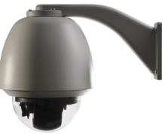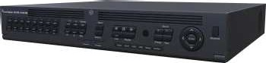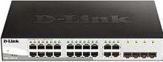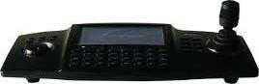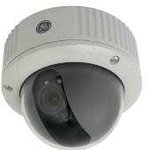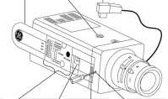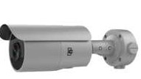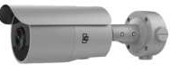Couloirs

Coaxial
Caméras analogiques KTC-540
Couloirs

Coaxial

Coaxial

Caméras HD-TVI
TVB-2405
et TVB-2406
Portail et Portillon A choisir pendant l’étude

Coaxial
Stockeur hybride
TVR-4416HD-8T

Coaxial

Ethernet

Ethernet
Ethernet

Pupitre TVK-800

Switch

Ethernet

Caméras IP PTZ
TVP-1107
Garage à vélo et nouveau portail

Pc d’administration

Stockeur hybride TVR-4416HD-8T
Question 24 - Justifier le choix d’un stockeur hybride (Cf. ANNEXE N°14)
.

Après l’installation des nouveaux matériels le système sera composé de 12 caméras. On estime un espace de stockage nécessaire de 5 To
Question 25 - Vérifier que le nombre total de caméras que l’on peut connecter sur le stockeur hybride TVR-4416HD-8T ainsi que la capacité de stockage sont suffisants au regard du besoin de l’installation (Cf. ANNEXE N°14).
-

-

Question 26 - Pour répondre à cette question vous utiliserez les repères utilisés par le constructeur sur la figure 1 « Back panel connections ». (Cf ANNEXE N°14).
Indiquer les repères qui permettent de connecter au stockeur hybride TVR-4416HD-8T les éléments suivant :

Caméra analogique | Caméra HD-TVI | Switch

Il est impératif d’identifier correctement les personnes qui souhaitent entrer par le portillon. Sa largeur est de 1,20 m. Le technicien a le choix entre 2 modèles de caméra TVB-2405 et TVB-2406. Le support qui permettra de fixer la caméra se trouve à 12 m du portillon.

Question 27 - Compléter le tableau suivant en relevant les caractéristiques des deux modèles de caméra (Cf. ANNEXES N°15 N°16 et N°17).

CAMERA | Taille du capteur  (en pouce) | Largeur h du capteur | Distance focale  (min – max)
TVB-2405
TVB-2406

Question 28 - Déterminer la distance théorique maximale D1 entre le portillon et la caméra TVB- 2405 permettant de visualiser le portillon dans son ensemble (Cf. ANNEXE N°17).
- Expression littérale :

- Expression numérique :

Question 29 - Déterminer la distance théorique maximale D2 entre le portillon et la caméra TVB- 2406 afin de visualiser le portillon dans son ensemble (Cf. ANNEXE N°17).

- Expression numérique :

Question 30 - Valider le choix de la caméra que devra installer le technicien.

Caméras IP TVP-1107 du garage à vélo et du nouvel accès portail
Les nouvelles caméras qui seront installées sont des TVP-1107. Le technicien doit effectuer le réglage du flux vidéo et doit s’assurer de la compatibilité du flux avec la bande passante disponible. L’administrateur du réseau lui a réservé une bande passante de 100Mbit/s par caméra.
Question 31 - Dans cette question le technicien doit évaluer la quantité de données générée par une caméra en fonction de la définition de l’image et du nombre d’images par seconde.
Relever la résolution maximale d’image disponible puis calculer le nombre de pixels pour une image. En déduire la taille d’une image pour un codage des couleurs sur 16 bits avant compression (Cf. ANNEXE N°18).

- Résolution :

- Nombre de pixels :

- Taille d’une image :
Question 32 - On considère le poids d’une image à 33Mbit. Il faut 25 images par seconde pour constituer une vidéo de très bonne qualité.
Calculer la quantité d’information en Mbit/s nécessaire pour enregistrer une vidéo d’une seconde sans compression (Cf ANNEXE N°18).

Question 33 - Le format de compression utilisé est le standard H264, le taux de compression moyen pour ce type de flux est de l’ordre de 80%.
Calculer le débit nécessaire pour transmettre les images en direct.

Question 34 - Définir deux des paramètres sur lesquels le technicien peut agir pour réduire le volume des données et être compatible avec la bande passante réservée par l’administrateur réseau.
-

-

Partie 4 - Étude du système de contrôle d’accès
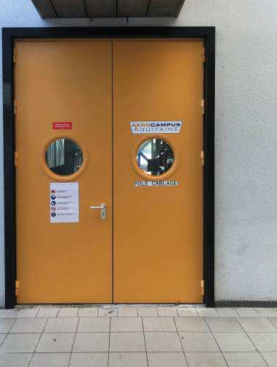
L’atelier Aérocampus est une entité indépendante. Suite à des vols de matériel, le responsable du site décide de faire installer un système de contrôle d’accès de la zone atelier Aérocampus. Le choix de la technologie s’est porté sur une solution biométrique sans contact. Le lecteur biométrique couplé à une base de données permet de connaître qui est entré et quand.

L’installation comprend le terminal de contrôle d’accès ProFace X [TD], un bouton poussoir pour déverrouiller la porte de l’intérieur, et une ventouse électromagnétique pour le verrouillage de la porte.

Pour cette étude, le technicien aura besoin des ANNEXES N° 19 et N° 20

Question 35 - Pour des questions sanitaires le choix s’est porté sur un terminal à reconnaissance faciale ProFace X TD de la société ZKTeco.
Citer un des avantages, en terme sanitaire, d’utiliser ce type de lecteur par rapport à un lecteur type badge, code ou biométrique classique (empreinte digitale ou palmaire).

Question 36 - Cet équipement est conçu pour réaliser une identification via un système optique et un logiciel de reconnaissance faciale. D’autres méthodes d’identification sont également possibles avec ce matériel.

Citer au moins une autre méthode d’identification qu’il est possible de mettre en œuvre avec ce matériel (Cf. ANNEXE N°19).

Question 37 - La référence de la ventouse électromagnétique utilisée est CZ3000.
Énoncer le principe de fonctionnement d’une ventouse électromagnétique à rupture de tension (Cf.
ANNEXE N°20).

Question 38 - À l’aide des ANNEXES 19 et 20, compléter sur le document réponse DR3, le schéma de câblage :
  - de l’alimentation du terminal ;
  - de la ventouse électromagnétique ;
  - et du bouton poussoir de sortie.

Question 39 - D’après la documentation du terminal, un composant FR107 doit être ajouté en parallèle sur la ventouse électromagnétique.

Préciser la fonction de ce composant (Cf. ANNEXE N°19 et N°20).

Question 40 - Cocher la case correspondant à la configuration des cavaliers à installer sur la ventouse (Cf. ANNEXE N°20).
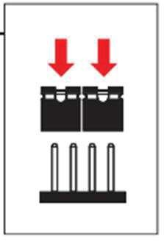
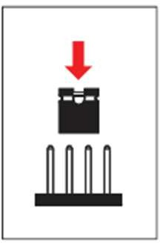

Question 41 - Le technicien doit intégrer le lecteur sur le réseau administratif du lycée
172.20.0.0 /21.
Écrire en code binaire l’adresse du réseau ainsi que le masque de sous réseau. Donner alors la valeur du masque de sous réseau en notation décimale pointée.
- Adresse réseau en binaire :

- Masque de sous réseau en binaire :

- Masque de sous réseau en décimale pointée :

Question 42 - Donner la première adresse machine disponible dans ce sous réseau. Écrire
l’adresse au format CIDR.
- Première adresse :

Question 43 - On rappelle qu’une adresse de Broadcast représente l’ensemble des bits d’hôte à 1.
Déterminer l’adresse de broadcast en binaire puis en décimale de ce sous réseau.

-Adresse de broadcast en binaire :

- Adresse de broadcast en décimal pointée :

Question 44 - Le technicien doit attribuer au lecteur ProFace X TD la dernière adresse IP de ce sous réseau.
Donner la valeur de l’adresse IP et du masque de sous réseau en notation décimale pointée qui seront affectés au lecteur ProFace X TD.
Adresse IP :

Masque de sous réseau :

Documents réponses
Document réponse DR1

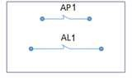Questions 7 et 8
Détecteur d’ouverture 1
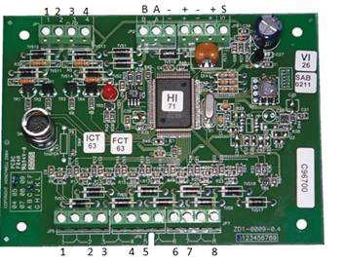
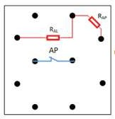

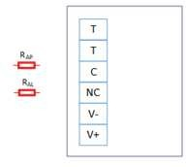
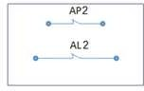Détecteur de mouvement
Détecteur d’ouverture 2

Document réponse DR2

Questions 19 et 20
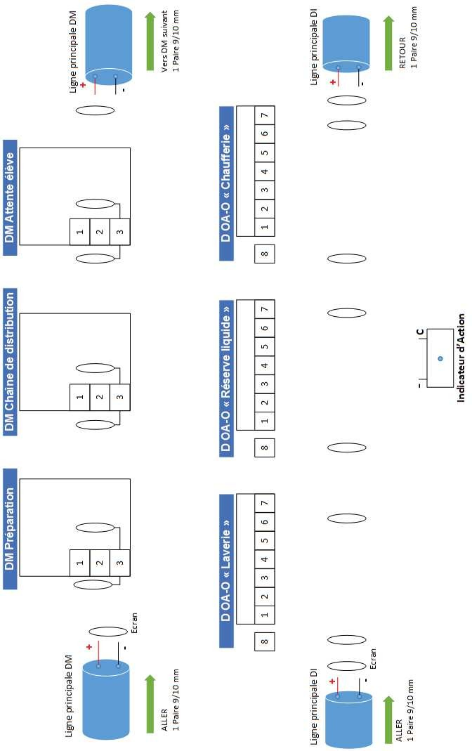

Document réponse DR3

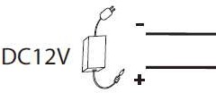Question 38

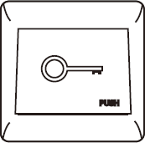
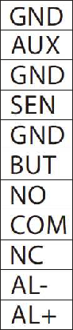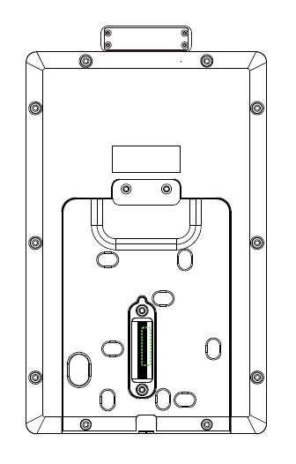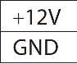Ventouse
